Indicadores sobre la emigración reciente derivados de la ENCOVI

Países de destino
La intensificación de la emigración venezolana que ha ocurrido a partir del año 2015 ha traído aparejada un cambio radical del mapa migratorio, por cuanto ese flujo migratorio Sur-Norte donde Estados Unidos y España eran los dos destinos tradicionales, fue reemplazado por un flujo Sur-Sur donde países de la región latinoamericana como Colombia, Perú, Ecuador y Chile se posicionaron como principales receptores (Gráfico 1). En general, nueve países han concentrado entre 87 % y 97 % de la emigración reciente desde Venezuela, según las seis últimas ediciones de la ENCOVI, la mayoría de ellos latinoamericanos. El último sondeo de la ENCOVI a comienzos del año 2023 ha captado algunos cambios en ese patrón, y de nuevo Estados Unidos y España capitalizan los flujos de migrantes venezolanos que se generan desde países de la región en razón de las crisis económicas y políticas, como también debido a un clima social adverso por las expresiones de xenofobia y el endurecimiento de las medidas de regularización migratoria. Ello se ve reflejado en una menor concentración de venezolanos en Colombia y Perú mientras que aumentó la participación de aquellos que están viviendo en Estados Unidos y España (Gráfico 1).

Gráfico 1

Venezuela. Distribución porcentual de los emigrantes internacionales recientes por país de destino
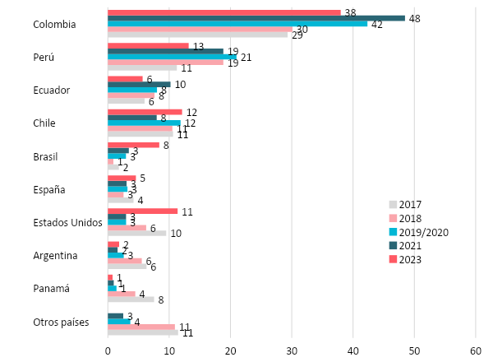
Fuentes: UCAB-ENCOVI 2017; 2018; 2019-20, 2021 y 2023. Cálculos propios.

Balance de género
Para el año 2015, cuando la salida de migrantes comenzó a masificarse, la relación de masculinidad ya muestra una variación de 79 a 92 hombres por cada 100 mujeres. De ahí en adelante se intensificó la preeminencia de los varones entre los emigrantes recientes, revirtiéndose la tendencia a la feminización de la migración venezolana que se había registrado con anterioridad al año 2015 (Freitez, 2019). Esa tendencia en alza continuó sistemáticamente según se reporta a través de las ediciones de ENCOVI entre los años 2017 y 2021, al variar de 104 a 126 hombres por cada 100 mujeres, pero ahora la ENCOVI 2022 está dando cuenta de un descenso a 110, posiblemente debido a la emigración reciente de mujeres con fines de reagrupación familiar, hecho que estaría significando mayor estabilidad de la emigración venezolana en los diferentes destinos (Gráfico 2).
Gráfico 2
Venezuela. Distribución de emigrantes recientes por sexo e índice de masculinidad
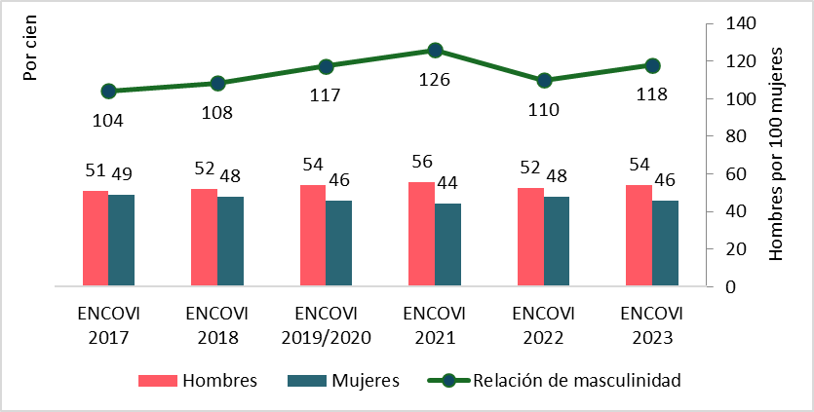
Fuentes: UCAB. ENCOVI 2017-2023. Cálculos propios.

Perfil etario
Según la ENCOVI 2017, prácticamente tres de cada cinco tenían edades entre 15 y 29 años. En la medida que se intensificó el flujo de salida se fueron incorporando adultos jóvenes entre 30 y 49 años como bien se fue constatando en las ENCOVI sucesivas, al punto que los resultados de la ENCOVI 2023 ya van mostrando cierto envejecimiento de los migrantes más recientes observándose que casi la mitad (49 %) se situaban en ese rango que corresponde a personas en plena edad de insertarse al mercado laboral (Gráfico 3).
Por otra parte, destaca sobre las pirámides del Gráfico 4 que ese proceso de maduración en el perfil etario está ocurriendo entre hombres y mujeres pero particularmente entre éstas a juzgar por la duplicación del porcentaje que se concentra en el grupo de 50 años y más (Gráfico 4).

Gráfico 3

Venezuela. Distribución porcentual de emigrantes recientes por grupos de edad
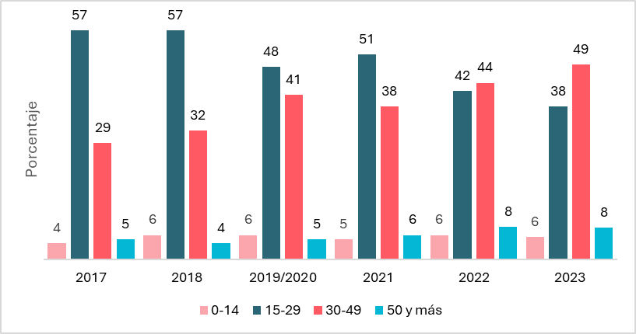
Fuente: UCAB.ENCOVI 2017-2023. Cálculos propios.

Gráfico 4

Venezuela. Pirámide de edad de emigrantes recientes
ENCOVI 2021 ENCOVI 2023
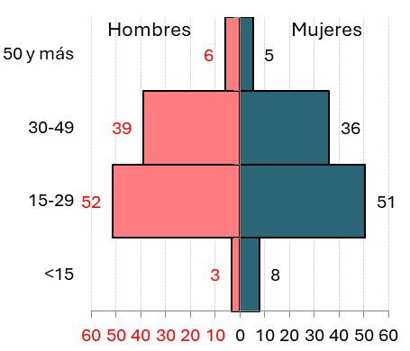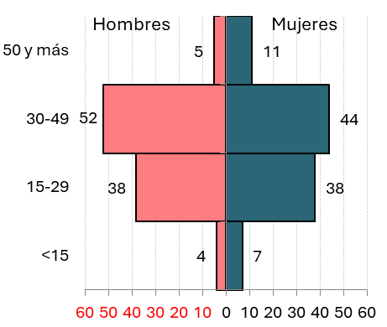
Fuente: UCAB. ENCOVI 2021 y 2023. Cálculos propios.

Razón principal de emigrar
Los resultados de la ENCOVI 2017 revelaban información sobre los motivos que llevaron a las personas a dejar el país durante el periodo 2012-2017. Para ese momento la principal razón de emigrar al exterior que se reportó desde los hogares encuestados está relacionada con la necesidad de encontrar las oportunidades de inserción laboral y niveles de remuneración que ya no se ofrecían en el país, donde además la elevada inflación estaba mermando el poder de compra. Es así como, en 69 % de los casos se emigró para buscar empleo en otro país, porque ya lo habían conseguido o porque habían cambiado de trabajo. La preeminencia de esa razón se ha mantenido inalterable en las siguientes ediciones de ENCOVI a partir de 2017 (Gráfico 5). En esos primeros años de escalada del flujo migratorio los factores relacionados con la violencia política y la inseguridad ciudadana concentraron casi el 10 % de las opciones más señaladas.
Si bien la búsqueda de empleo y de mejores ingresos sigue siendo de lejos, a la luz de la ENCOVI 2023, la principal razón que llevó a millones de venezolanos a dejar el país (77 %), la segunda razón que han mencionado más recientemente para emprender el proceso emigratorio ha sido la reagrupación familiar y la formación de una unión conyugal, esta motivación en el plano familiar ha correspondido a un 12 % de los casos reportados. Se estima que a futuro estos procesos cobrarán mayor relevancia en la medida que la situación del país no mejore en forma sostenida y no se concreten retornos masivos, sino que, por el contrario, se refuercen los procesos de integración económica y social de los migrantes venezolanos en los lugares de destino (Freitez, 2023).

Gráfico 5

Venezuela. Distribución porcentual de emigrantes recientes por razón principal de emigrar
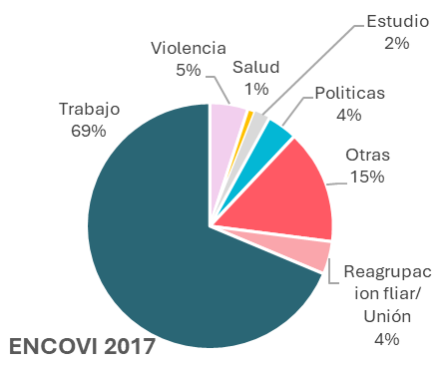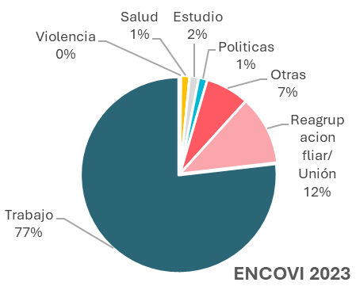
Fuentes: UCAB. ENCOVI 2017 y 2023. Cálculos propios.

Educación y trabajo de los migrantes
La migración reciente se ha incrustado en todo el espectro social y se ha diversificado en términos de su capital educativo. Antes de la escalada de este proceso emigratorio cerca de un 60 % de los migrantes venezolanos tenían educación universitaria, por tanto, constituía un flujo migratorio calificado en atención al criterio de formación académica. Ese perfil de mayor calificación todavía podía evidenciarse a partir de los resultados de la ENCOVI 2017 y 2018 al revelar que casi la mitad de los emigrantes tenían alguna formación a nivel de técnico superior o habían alcanzado la educación universitaria.
Según las ediciones posteriores de la ENCOVI se ha identificado que segmentos de la población con menor capital educativo han aumentado su participación en el proceso emigratorio reciente, a tal punto que 14 % solamente tenía la escolaridad primaria o menos, casi la mitad solamente había alcanzado estudios a nivel de la enseñanza media y esa preeminencia de emigrantes que llegaron a cursar educación universitaria se vio reducida a poco menos de 33 % (Gráfico 6).

Gráfico 6

Venezuela. Distribución porcentual de emigrantes recientes por nivel educativo alcanzado
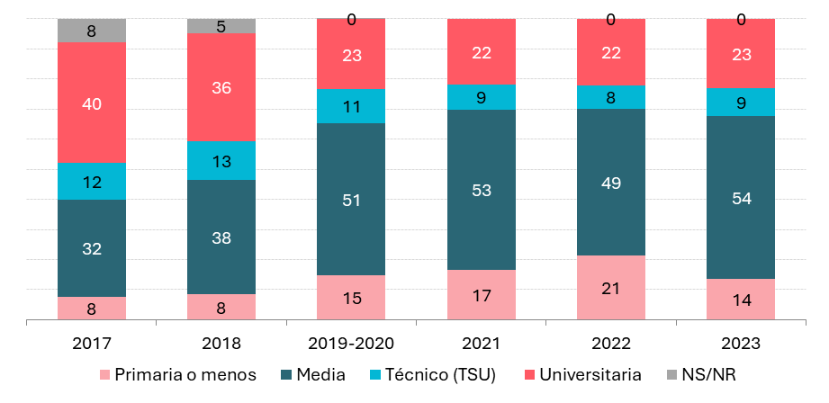
Fuente: UCAB. ENCOVI 2017-2023.
En el curso de este proceso migratorio se atenuaron las disparidades de género en el perfil educativo de las personas que dejaron el país. A la luz de la ENCOVI 2017 prevaleció la participación de hombres que habían alcanzado los estudios universitarios o de TSU 61 % vs 48 % entre las mujeres. Como se dijo antes, la ENCOVI 2023 ha mostrado que la mayoría de los migrantes solamente llegaron a la enseñanza media y ese rasgo se observa tanto entre hombres como en mujeres (Gráfico 7). En general, se aplanaron las diferencias de género en la composición de la emigración reciente.
En un contexto de falta de oportunidades para la inserción en el mercado laboral a causa de una recesión económica prolongada impactada por un proceso hiperinflacionario que erosionó el poder de compra de los salarios, ha resultado bastante común que una proporción apreciable de migrantes recientes reportados por los hogares, tres de cada diez, no se desempeñaban en alguna ocupación antes de emigrar, mientras que en los contextos de recepción se reduce a 18 % quienes no tenían empleo. Este resultado es comprensible siendo que la búsqueda de empleo fue la razón principal para migrar y dada la necesidad de generar ingresos para la sustentación propia y ayudar a la familia que se quedó en Venezuela (Gráfico 8).

Gráfico 7

Venezuela. Distribución porcentual de emigrantes recientes por nivel educativo alcanzado
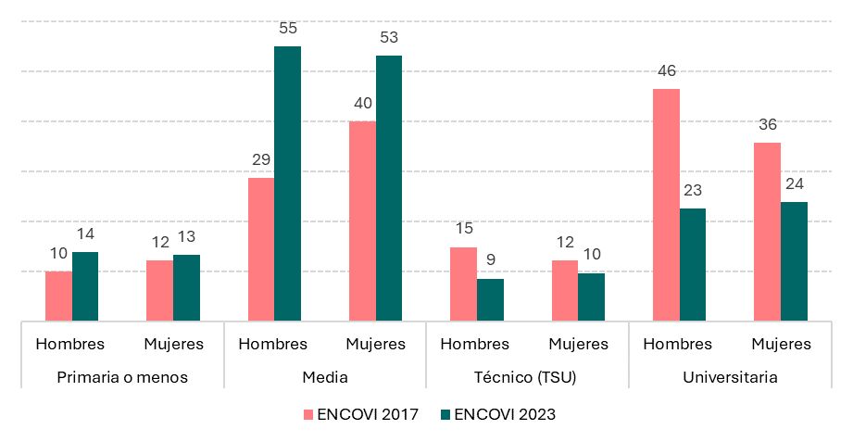
Fuente: UCAB. ENCOVI 2017-2023.

Gráfico 8

Venezuela. Distribución porcentual de emigrantes recientes según ocupación
desempeñada antes y después de migrar
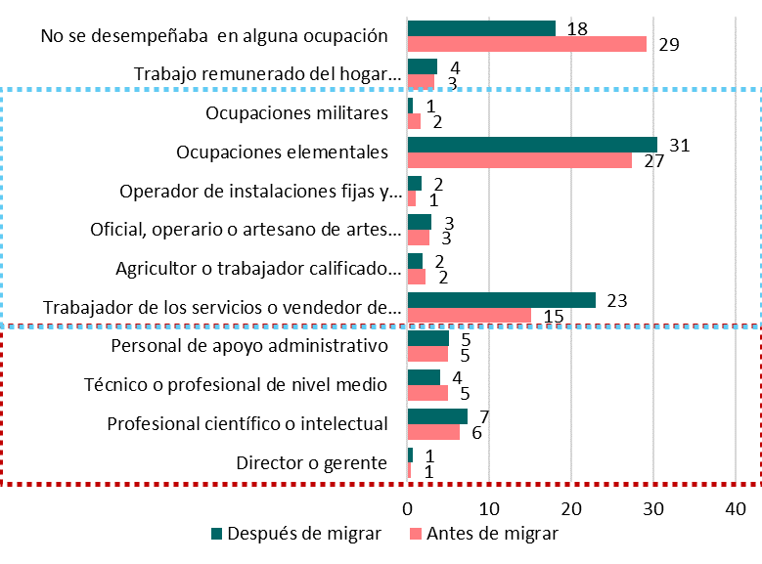
Fuente: UCAB. ENCOVI 2023. Cálculos propios.
La estructura ocupacional actual de los emigrantes recientes en contraste a la que había antes de emigrar ha revelado un crecimiento de la inserción como trabajadores de los servicios y en establecimientos comerciales y, en menor medida, en ocupaciones elementales. Los resultados de la ENCOVI 2023 han mostrado cierta recuperación de la inserción de profesionales científicos o intelectuales en sus áreas de formación, hecho que probablemente está asociado con los avances en la regularización del estatus migratorio y de la certificación de saberes o apostillaje de títulos.

Estatus migratorio
La regularidad del estatus migratorio de la población venezolana va cambiando en la medida que los flujos se hicieron más intensos y de carácter más permanente y los países de acogida cambiaron los instrumentos regulatorios. La ENCOVI 2021 reportó que casi 2 de cada 3 migrantes mantienen un estatus regular, sea porque habían adquirido la ciudadanía de otro país (11 %), les fue concedido permiso de residencia permanente (16 %) o, lo que es más común, les ha sido otorgado un permiso temporal de residencia (33 %). En este grupo también se incluyen aquellos migrantes a quienes se les ha concedido asilo, refugio u otra forma de protección complementaria (2 %). Por otro lado, se tiene que 18 % estaría en situación irregular debido a la falta de documentos o al vencimiento de estos. Además, la encuesta arrojó que en 18 % de los casos hay desconocimiento en los hogares de origen en Venezuela sobre el estatus migratorio de los miembros que dejaron el país (Gráfico 9). Los resultados de la ENCOVI 2023 muestran que hay una mejora en la situación de irregularidad e incluso hay un aumento en la participación de migrantes con estatus de residente, señales que pueden estar apuntando al proceso de integración en los países de acogida.

Gráfico 9

Venezuela. Distribución porcentual de emigrantes recientes

según estatus migratorio
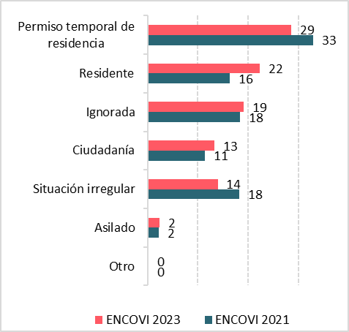
Fuente: UCAB. ENCOVI 2021 y 2023. Cálculos propios.

Cuáles son los miembros del hogar que emigran y con quién viajan
La información reportada sobre la relación de parentesco de los emigrantes recientes con el jefe o jefa del hogar de origen está en consonancia con el perfil que se viene describiendo. Al tratarse de personas muy jóvenes es lógico que mayoritariamente correspondan a hijos o hijas de quien encabeza el hogar en Venezuela. En segundo lugar, figuran otros parientes, nietos y hermanos que aumentan su participación debido a procesos de reagrupación familiar que se van dando y, en tercer lugar, los migrantes que tenían el rol de cónyuge del jefe del hogar quienes habrían emigrado solos o en compañía de algún hijo (Gráfico 10).

Gráfico 10

Venezuela. Distribución porcentual de emigrantes recientes según

parentesco con el jefe o jefa del hogar
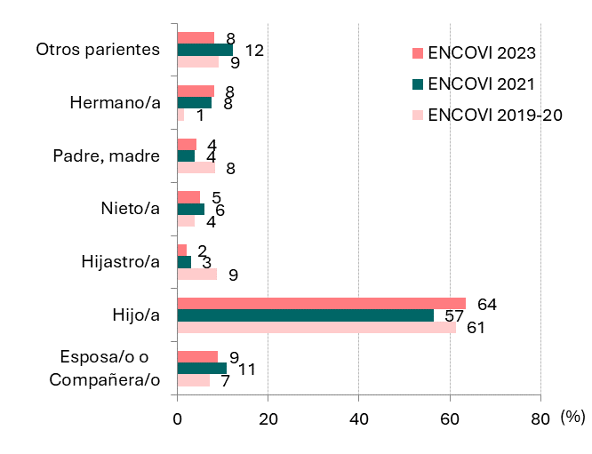
Fuente: UCAB. ENCOVI 2019/20, 2021 y 2023.
Asimismo, se ha podido evidenciar que no estamos frente a un proceso migratorio reciente caracterizado principalmente por la movilidad de grupos familiares. Casi dos de cada tres de las personas que han dejado el país iniciaron solas el viaje y ello nuevamente se entiende dado el perfil muy joven. Respecto al otro tercio de las personas migrantes que viajan acompañadas se ha reportado que lo hacen con su cónyuge, algún hijo, su padre o madre o con algún hermano (Gráfico 11).
Al diferenciar la relación de parentesco con el jefe del hogar de origen entre los hombres y las mujeres emigrantes recientes notamos que los resultados emanados de la ENCOVI 2021 dieron cuenta de una frecuencia mayor de cónyuges entre los hombres que habrían viajado probablemente dejando a la pareja al frente del hogar. Ese porcentaje descendió de 18 % a 11 % según la ENCOVI 2023. En el caso de las mujeres es bastante menor el peso que tienen las esposas que migraron y por el contrario resulta más común la emigración de madres del jefe del hogar, probablemente porque han sido llamadas por algún familiar emigrado previamente (Gráfico 12 ).

Gráfico 11

Venezuela. Distribución porcentual de emigrantes recientes

según persona que acompaña
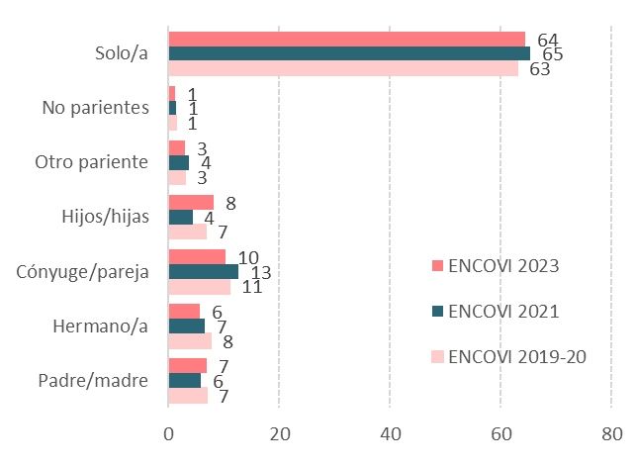
Fuente: UCAB. ENCOVI 2019/20, 2021 y 2023.

Gráfico 12

Venezuela. Distribución porcentual de emigrantes recientes por sexo

según persona que acompaña
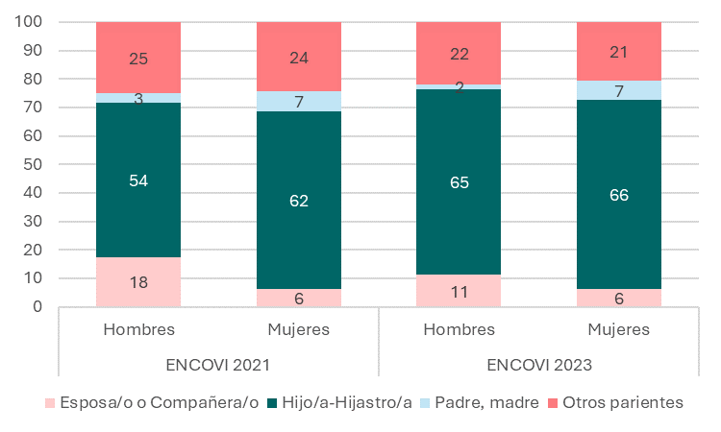
Fuente: UCAB. ENCOVI 2021 y 2023.

Situación socioeconómica de los hogares de origen
Como se ha venido destacando en este informe, la intensificación del fenómeno migratorio venezolano en el periodo reciente se dio aparejada de variaciones importantes en la composición de los nuevos flujos en términos de edad, sexo, educación. Una evidencia más de la transversalización del fenómeno migratorio se ha observado al considerar alguna variable de segmentación social y en este caso se adoptó la distribución de los emigrantes recientes según la ubicación del hogar de origen por quintiles. Estos datos muestran la creciente vulnerabilidad de las personas migrantes venezolanas. La información representada en el Gráfico 13 revela claramente que al iniciar esta serie de mediciones más de la mitad de los emigrantes provenían de hogares correspondientes a los quintiles cuatro y cinco, donde se concentra el 40 % de los hogares más aventajados según la distribución del ingreso. En contrapartida, la participación de quienes pertenecían a hogares de los quintiles uno y dos, menos aventajados del espectro social, se limitaba a 28 %. Según la ENCOVI 2023 esa distribución muestra algunas variaciones que dan cuenta de una menor concentración en los quintiles más aventajados (41 %) y mayor presencia de migrantes procedentes de sectores más pobres (Gráfico 13).

Gráfico 13

Venezuela. Distribución porcentual de emigrantes recientes por sexo

según persona que acompaña
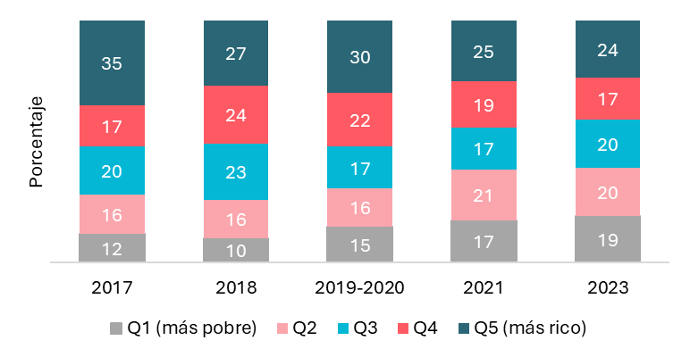
Fuente: UCAB. ENCOVI 2019/20, 2021 y 2023.
La ENCOVI 2023 ha permitido identificar que 56 % de los emigrantes recientes envían algún tipo de ayuda al hogar de origen, lo que representa una disminución con respecto al relevamiento del año 2021 (64 %) (Gráfico 14). Esta disminución de los envíos de apoyo desde el exterior se puede deber a los procesos de reunificación familiar que se están evidenciando y a las afectaciones económicas que subyacen de la pandemia. La mayoría de estas remesas son enviadas a intervalos cortos, quincenales o mensuales.

Gráfico 14

Venezuela. Distribución porcentual de emigrantes recientes

según periodicidad en envío de remesas
2021 2023
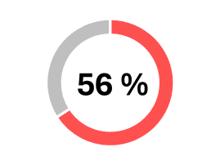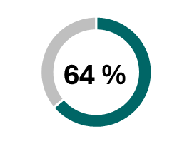
Fuente: UCAB-ENCOVI 2021 y 2023.

Gráfico 15

Venezuela. Distribución porcentual de emigrantes recientes según
periodicidad en envío de remesas
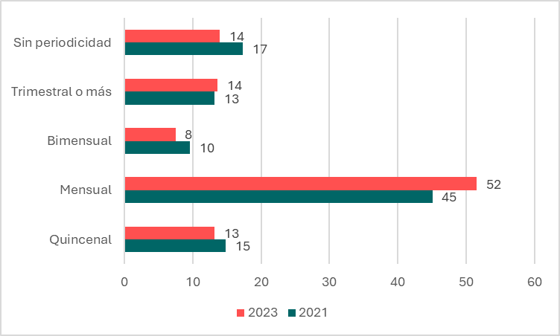
Fuente: UCAB-ENCOVI 2021 y 2023.

Elaborado por Anitza Freitez y Constanza Armas.

